本文标签： ssd , 回写 , 教程 , 无盘 , 秒卡 , 蓝屏

一、SSD有什么优势？用SSD比用机械盘好在哪里？
近一段时间，因为SSD的性能，寿命，易用性，价格等多方面优势的行程，SSD回写方案开始逐渐盛行。这里再简单说明下用SSD有哪些好处，然后再来说如何用好！毕竟我们要先做正确的事，然后再想办法把事情做正确！

优势一：SSD的性能优势：
在性能角度讲，一块Intel G3 80G的SSD硬盘的性能等同于3~4块SAS盘，N块7200转的SATA硬盘。性能数据图如下：
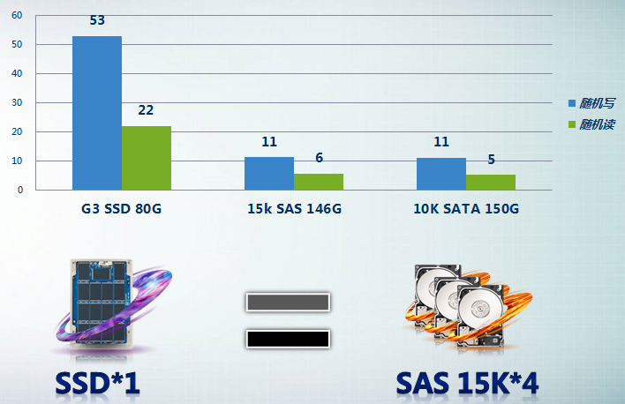

优势二：SSD的寿命优势：
SSD属于电子类产品，有明确的寿命问题，但事实上大家并不需要担心SSD的寿命问题，原因很简单：
第一：SSD的寿命做回写盘，通常可以使用2年甚至更久，一块大家过去一直使用SAS盘做回写，也就用2年左右，后面其实性能和稳定性都会出问题。
第二：SSD的寿命可预估，但是机械盘不能，而且机械盘你无法应对翻新盘的问题；同时SSD出现性能问题后可使用SSD优化工具来恢复性能，而SAS盘就只能换……；再同时，SSD可以通过优化工具，查看E9值来观察SSD寿命，知道SSD什么时候坏，但是SAS不能！

优势三：SSD做方案的易用性优势：
很多人都纠结，每个网吧的环境不一样，网民群体不一样，一块回写盘能带多少机器呢？这个问题在无盘发展的十多年里，机械盘一直无法给出很好的建议，但是现在有了SSD却让这一切都变的可能，根据我们对全国网吧采样数据收集，分析发现，用SSD做回写盘的话，负载能力计算公式非常简单：
一块SSD能带多少机器的计算方法是：SSD的容量/2G，基本就等于其负载能力了！虽然公式如此，但是我们强烈推荐大家使用单个SSD容量≥120G的固态硬盘产品，这样的产品性能、寿命都要比小容量的好，同时更加适合网吧使用。
例如：
80G的SSD能带多少机器？
答：80G/2G=40台。
120G的SSD能带多少机器？
答：120G/2G=60台。
那么2块160G的SSD能带多少机器？
答：160G*2块/2G=160台
40G的SSD能带多少机器？
答：40G的SSD产品是家用级产品，其寿命和性能都无法满足用户需求，所以小于80G的SSD不要用在网吧，否则后果自负了。

二、4步用好SSD：
了解以上好处之后，接下来我们要研究下SSD怎么用才是最好的，才是最合理的！其实，用好SSD其实并不像使用机械硬盘那么简单，但也并不是非常复杂，只需要做以下4步就可以用好SSD，认真学，仔细听，然给你的方案真的靠谱起来！

第一步、磁盘控制器必须为AHCI模式。
假如不是这个模式，SSD性能和寿命都会受影响，直接导致卡甚至服务器和客户机都出现蓝屏问题。那么如何开启AHCI磁盘模式？假如你不知道，建议咨询主板厂商，因为每个主板都不一样，开启方法也不仅相同，所以这个问题最好咨询主板厂商。
那么，我如何确认我的服务器是否处于AHCI磁盘模式呢？其实方法很简单，在服务器上，“我的电脑”=》“管理”=》“诊断”=》“设备管理器”=》“IDE ATA/ATAPI控制器”，点开加号，看到“AHCI”字样的磁盘控制器，就代表当前磁盘模式为“AHCI”模式，如下图：
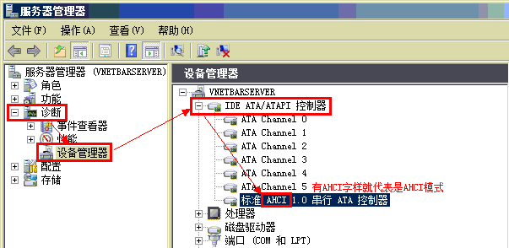
如果你的AHCI控制器，显示为标准SATA AHCI控制器，那么代表你未更新最新的AHCI驱动，所以会显示成这样，如果你更新了AHCI驱动的话，那么会显示AHCI控制器的厂商和型号，但是需要注意：更新AHCI驱动有风险，可能会导致服务器蓝屏，所以更新驱动时，建议先给服务器系统做个备份，或者使用自己熟悉的驱动，这样更保险。

FAQ：
对于此步骤，有些用户有个纠结的问题，那就是为什么会显示“SATA AHCI控制器”？其实这个问题假如懂一点硬件知识就不是问题了，原因很简单，AHCI控制器只是SATA控制器标准的一个升级版本而已，并没什么特殊意义，所以无需纠结！
假如你是技术人员有这样的疑惑，建议多多百度学习；假如你是网吧老板有此疑问，建议把这件事情交给技术人员去做，社会分工不同，还是要保障技术人员的收益的^_^

第二步：新建分区时——做4KB对齐。
如果不是Intel、三星两个大厂的SSD，必须做4KB对齐，如果不做，使用到后期可能就会出现性能急剧下降，寿命缩短等问题，那么你所使用的SSD是否需要做4K对齐这个问题，最好的方法是咨询SSD厂商，因为这样的言论更加权威，方法更加可靠！
之所以提到Intel和三星可以不理会4KB对齐，是因为厂商的固件里已经对4KB对齐做过处理和优化，即便不做也不会有严重影响，但是其它厂商未做过任何测试，所以无法给出建议，当然如果你有所担心，那么就直接把4KB对齐做掉即可，因为无论是哪个厂商的固态硬盘，做4KB对齐都要比不做要好！
目前最好用的4K对齐工具是：DiskGenius，下载地址：http://www.diskgenius.cn/，其使用方法也非常简单，下载DiskGenius，在装有SSD硬盘的服务器上运行，大致步骤如下：
1、选择SSD硬盘；
2、选择新建分区；
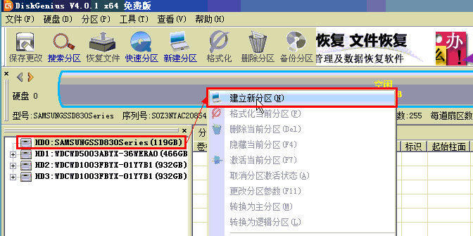
3、新建分区界面，选择“对齐到下列扇区的整倍数”，然后选择“2048”点确定，这样4K对齐就做好了！
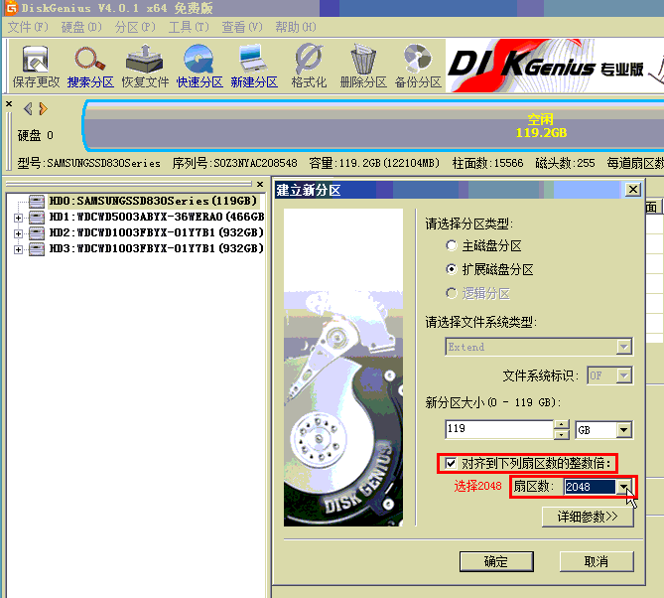

FAQ：
a、4KB对齐这么复杂，就没有简单一点的办法吗？
答：当然有，使用Win7或者Win2008来给SSD新建分区，就不用使用这个工具了，因为Win7/Win2008默认已经支持4KB对齐功能，只是Win2003/WinXP这些系统不支持，所以在2003和XP上给SSD分区要用工具，如果是Win7/Win2008就不需要工具了！
b、4KB对齐和4KB格式化到底是啥意思？
答：4KB对齐是在建立分区时的操作，而4KB格式化是建好分区格式化时的操作，所以根本就是两码事，千万不要混淆。
c、如果我要为SSD分多个分区，怎么做4K对齐？
答：非常简单，每次建立分区时，都选择：选择“对齐到下列扇区的整倍数”，然后选择“2048”点确定，即可。
d、如何确认我的SSD硬盘分区做好4K对齐了？
答：有两个方法可以查看是否4K对齐。
方法一：使用DiskGenius这个工具，选中你刚刚建立好的分区，然后查看起始扇区号，假如起始扇区号能够被4整除，那么就代表已经4K对齐。
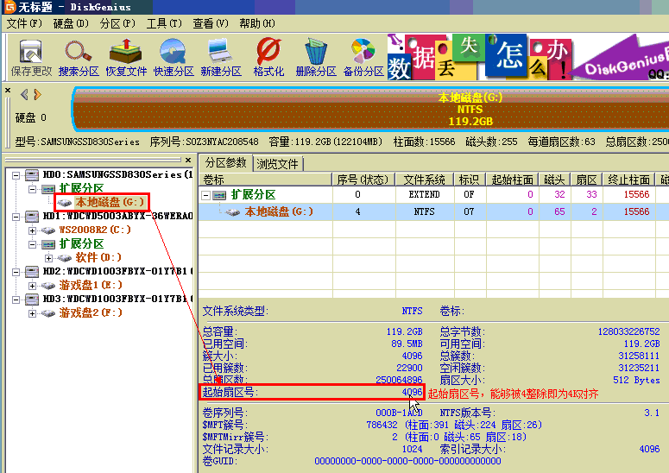

方法二：使用SSD专用测速工具：AS SSD Benchmark
固态硬盘的传输速度测试工具 AS_SSD_Benchmark.rar (241.5 KB, 545 次)
然后选择SSD硬盘，查看下图工具显示的状态。下图中总共有2个带有颜色的硬件状态：
msahci - OK：这个显示的是AHCI控制器状态。
2048K - OK：这个显示的是4K对齐状态。
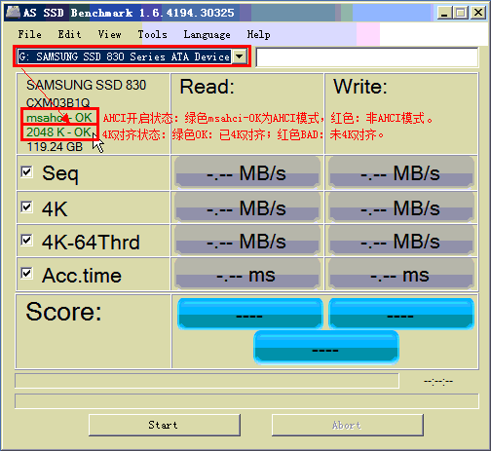

第三步：格式化分区时——用4KB簇（分配单元）格式化：
使用SSD时，无论你是用来做回写盘，做镜像盘，做游戏盘，做SSD缓存，在格式化分区的时候，都要用4KB（4096）即系统默认大小来格式化，否则无法正常使用SSD优化工具来优化SSD。
4K格式化方法：
在“我的电脑”=》“管理”=》“存储”=》“磁盘管理”=》找到SSD硬盘，然后右键选择“格式化”，格式化时，在“分配单元大小”（簇）选项中，使用“默认值”或者“4096”来格式化SSD硬盘即可。
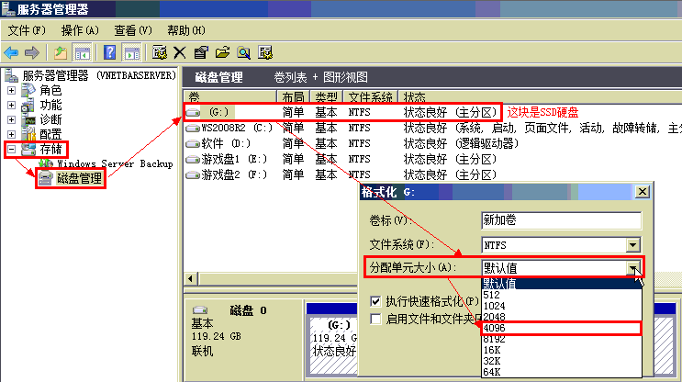

FAQ：
a、分配单元大小（簇）默认值和4096有什么不同？
答：完全一样，默认值=4096，4096就是默认值，所以对于4K格式化，用默认值和用4096是一样的。
b、如何查看我的分区当前是多大的簇呢？
答：很简单，在你要查看的分区内，新建一个文本文档（txt文件），然后随便输入几个字母，比如输入“abc”，然后保存，在这个记事本文档上，右键，属性，即可看到下图的信息，在下图中“占用空间”即为簇大小。
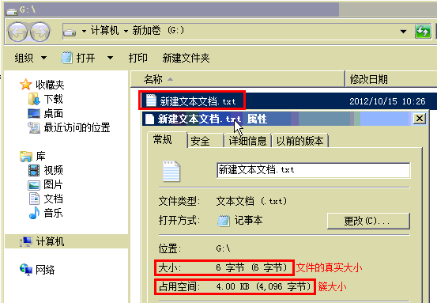

第四步：使用SSD优化工具定期优化SSD。
这样做可以确保SSD的性能时刻保持最佳状态，同时可以延长SSD寿命。
如何使用Intel SSD ToolBox来自动优化SSD回写盘？2011年12月6日更新
http://Support.iCafe8.com/technologynews/focus/166.html
三星SSD固态硬盘优化工具Samsung Magician使用说明
http://Support.iCafe8.com/technologynews/focus/3170.html

FAQ：
a、我用Intel SSD ToolBox优化SSD时，SSD里面出现很多文件，把空间占满了是怎么回事？？？
答：因为你没按照上面第三步的必要优化来操作，即：没使用4KB簇（分配单元格式化），将SSD盘用4KB重新格式化即可恢复正常。
以上4步，就是用SSD的关键方法，只要掌握了这几个方法，且按照这个方法做，那么SSD即可达到最佳状态了！
声明: 本文由(死性不改)原创编译

